

Actividad [#1] – [nombre act] [“materia”]

Ingeniería en Desarrollo de Software

**Tutor: Sandra Luz Lara Dévora**

**Alumno: Manuel Enrique Ramirez Lopez**

**Fecha: 09/10/2022**

***Indice***

***Definición del contexto* 1**

***Software* 2**

***Acceso a software* 3**

***Definición y características* 4**

***Definición de funciones* 6**

***Requerimientos funcionales* 7**

***Requerimientos no funcionales* 8**

***Requerimientos de negocio* 9**

Casos de uso 10

***Referencias* 12**

# *Definición del contexto*

**Contextualización:** De acuerdo a tus conocimientos actuales y tu emprendimiento como desarrollador de software identifica y selecciona un software de tu autoría con el fin de redactar, analizar y gestionar los requerimientos. Para ello, deberás utilizar la herramienta SpiraPlan.

**Actividad:** Acorde al software que elegiste en la Actividad 1 discierne los requerimientos de sistema funcionales y no funcionales. Después, procede a generar los requerimientos utilizando la herramienta SpiraPlan.

La redacción de los requerimientos debe cumplir dos puntos importantes:

● Que varias personas lean el requerimiento y lleguen a la misma interpretación.

● Que la interpretación a la que llegan sea aquella deseada por el autor del requerimiento.

# *Software*

**Google Keep**

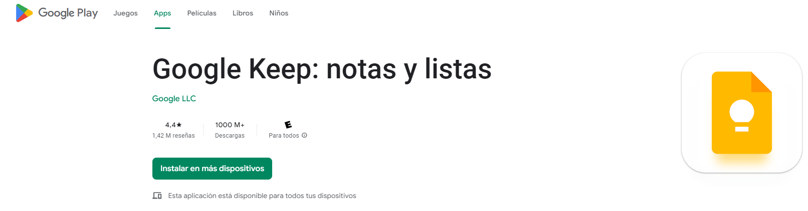

<https://play.google.com/store/apps/details?id=com.google.android.keep&hl=es>

# *Acceso a software*

# **12**

# *Definición y características*

En resumen, Google Keep es bastante simple. Una aplicación que le permite organizar y administrar la información mediante archivos de notas. En otras palabras, cómo es el Bloc de notas de Windows al que todos nos hemos acostumbrado. Pero esto no es un bloc de notas tradicional. No es solo un cuadro de texto donde escribes información. Para lanzar lo que es Google Keep en 2013, la empresa tecnológica se esforzó en brindar a los usuarios el servicio de administración de archivos más completo posible.

El lenguaje de programación utilizado para ***Google Keep*** es ***Java*** por su gran versatilidad en cuanto a dispositivos donde principalmente predomina en el sector tecnológico de Android y computadoras de escritorio.

Algunos de sus requisitos son:

-Una cuenta de Google.

-Los equipos en los que planeas utilizar tu aplicación (celulares, PC, laptops, tablets, entre otros).

-Conexión a Internet.

-¡Y ya!

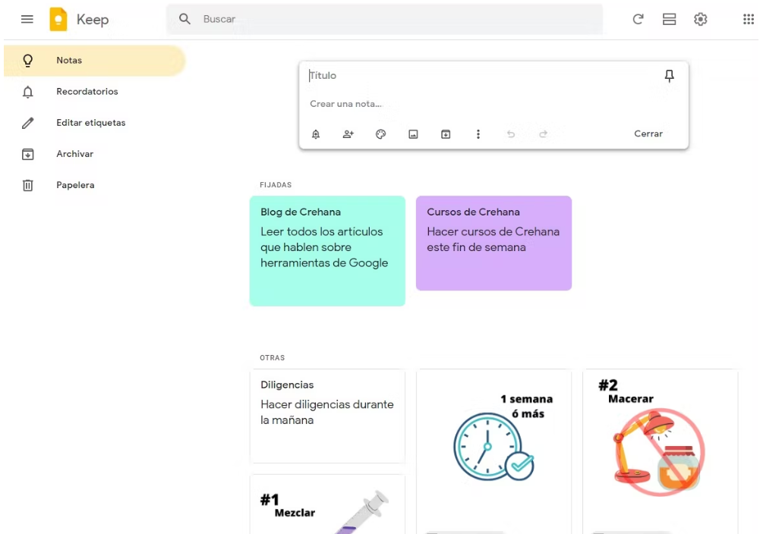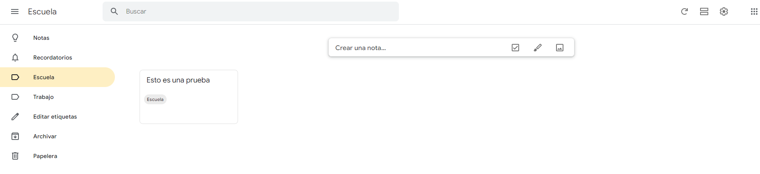*Pantallas*

# *Definición de funciones*

# 

# *Requerimientos funcionales*

-La solución autenticará automáticamente a los clientes relacionados con los pedidos a través del sistema de gestión de contactos.

-El usuario podrá iniciar sesión con correo y contraseña

-El color de fondo se cambiara respecto al tema del dispositivo.

-Cada nota podrá colocar recordatorios.

-El usuario podrá agregar notas estando sin conexiona Internet.

-Los usuarios podrán navegar fácilmente por la interfaz

-El usuario podrá agregar secciones para organizar sus notas.

-El usuario podrá borrar sus notas.

El usuario podrá recuperar notas borradas dentro de la papelera.

-El usuario podrá acceder a sus notas desde cualquier dispositivo donde este vinculada su cuenta.

# *Requerimientos no funcionales*

-El tiempo de carga no tiene que superar los 3 segundos de respuesta tanto para la aplicación móvil y como la aplicación web

-El sistema deberá estar alojado en un servidor eficiente que pueda manejar gran concurrencia de usuario en ciertos en ciertos periodos de tiempo

-El sistema presentara una interfaz de usuario sencilla para que sea de fácil manejo para los usuarios del sistemas

-El acceso a los datos debe ser de forma segura

-El sistema deberá ser fácilmente escalable, con el fin de poder hacer crecer la aplicación al incorporar a futuro nuevos funcionalidades

-El sistema se debe desarrollar para funcionar en diferentes plataformas

- La aplicación debe adaptarse a diferentes resoluciones de pantalla

-La disponibilidad del sistema debe ser continua con un nivel de servicio para los usuarios de 7 días por 24 horas, deberá contar con sistema de alarma cuando el sitio este caído

-El sistema presentara una interfaz de usuario sencilla para que sea de fácil manejo para los usuarios del sistemas

-El sistema debe disponer de una buena documentación que permita realizar operaciones de mantenimiento con el menor esfuerzo posible

# *Requerimientos de negocio*

# 

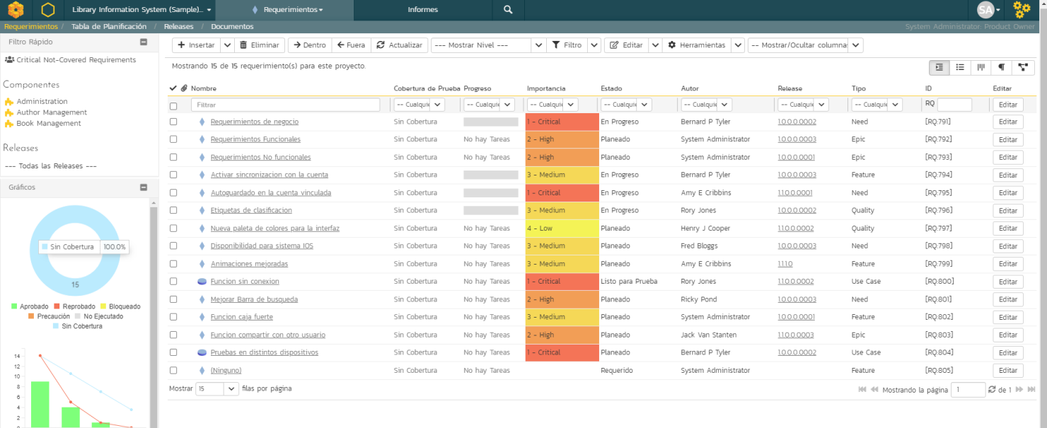

## Casos de uso

***Requerimientos funcionales***

-La solución autenticará automáticamente a los clientes relacionados con los pedidos a través del sistema de gestión de contactos.

-El usuario podrá iniciar sesión con correo y contraseña

-El color de fondo se cambiara respecto al tema del dispositivo.

-Cada nota podrá colocar recordatorios.

-El usuario podrá agregar notas estando sin conexiona Internet.

-Los usuarios podrán navegar fácilmente por la interfaz

-El usuario podrá agregar secciones para organizar sus notas.

-El usuario podrá borrar sus notas.

-El usuario podrá acceder a sus notas desde cualquier dispositivo donde este vinculada su cuenta.El usuario podrá recuperar notas borradas dentro de la papelera.

-El usuario podrá acceder a sus notas desde cualquier dispositivo donde este vinculada su cuenta.

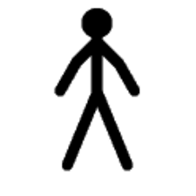

USUARIO

SISTEMA

***Requerimientos no funcionales***

-El tiempo de carga no tiene que superar los 3 segundos de respuesta tanto para la aplicación móvil y como la aplicación web

-El sistema deberá estar alojado en un servidor eficiente que pueda manejar gran concurrencia de usuario en ciertos en ciertos periodos de tiempo

-El sistema presentara una interfaz de usuario sencilla para que sea de fácil manejo para los usuarios del sistemas

-El acceso a los datos debe ser de forma segura

-El sistema deberá ser fácilmente escalable, con el fin de poder hacer crecer la aplicación al incorporar a futuro nuevos funcionalidades

-El sistema se debe desarrollar para funcionar en diferentes plataformas

- La aplicación debe adaptarse a diferentes resoluciones de pantalla

-La disponibilidad del sistema debe ser continua con un nivel de servicio para los usuarios de 7 días por 24 horas, deberá contar con sistema de alarma cuando el sitio este caído

-El sistema presentara una interfaz de usuario sencilla para que sea de fácil manejo para los usuarios del sistemas

-El sistema debe disponer de una buena documentación que permita realizar operaciones de mantenimiento con el menor esfuerzo posible



SISTEMA

USUARIO

# *Referencias*

colaboradores de Wikipedia. (2022, 24 mayo). *Google Keep*. Wikipedia, la enciclopedia libre. Recuperado 28 de septiembre de 2022, de <https://es.wikipedia.org/wiki/Google_Keep>

*Just a moment. . .* (s. f.-b). Recuperado 28 de septiembre de 2022, de <https://www.crehana.com/blog/negocios/que-es-google-keep/>

ManuelRamirez_A1(2022,06 octubre) recuperado 06 de octubre de 2022